**বিংশ অধ্যায়**

**মেগার**

#para eh#

Megger

#endpara#

বৈদ্যুতিক স্থাপনা, যন্ত্রপাতির ত্রম্নটি পরীÿার জন্য গুরম্নত্বপূর্ণ যন্ত্র মেগার। মেগাওহম স্কেলে উচ্চমানের রেজিস্ট্যান্স মাপতে মেগার ব্যবহৃত হয়। পরীÿার জন্য যে ভোল্টেজ দরকার হয় তা হসত্মচালিত ডিসি জেনারেটর দিয়ে উৎপাদন হয়ে থাকে। বর্তমান সময়ে ব্যাটারী চালিত মেগার পাওয়া যায়, যা একাধিক কাজে ব্যবহার করা যায়। এ অধ্যায় পাঠে মেগারের কার্যপদ্ধতি সম্পর্কে জানা যাবে।



চিত্র ২০.১: মেগার।

২০.১ মেগার

যে যন্ত্রের সাহায্যে খুব উচ্চমানের রেজিষ্ট্যান্স মেগারহম স্কেল মাপা যায় তাকে মেগার বলে। ইহাকে ইনসুলেশন টেস্টিং মেগারও বলে। কারণ এর সাহায্যে ইনসুলেশন রেজিষ্ট্যান্স মাপা হয়। ইহার দ্বারা সর্বনিম্ন \( 500 K\Omega \) বা \( 0.5 M\Omega \) সঠিক ভাবে মাপা যায়। হসত্ম চালিত ডি সি জেনারেটর ও স্থায়ী ম্যাগনেট, মুভিং কয়েল (PMMC) থাকে। কারণ স্থায়ী ম্যাগনেট মুভিং কয়েল **(PMMC)** ইন্সট্রুমেন্ট ইহার প্রধান অংশ।

ইহাতে তিনটি টার্মিনাল থাকে। (ক) লাইন টার্মিনাল **(খ)** আর্থ টার্মিনালও **(গ)** গার্ড টার্মিনাল। মেগার দিয়ে উচ্চ রেজিস্ট্যান্স/ইনসুলেশন রেজিস্ট্যান্স মাপা যায়, সুইচের পোলারিটি টেস্ট করা যায়, ওয়্যারিং এর কন্টিনিউটি টেস্ট করা যায়।

২০.২ মেগারের কাজ

মেগার একটি পারমানেন্ট ম্যাগনেট মুভিং কয়েল টাইপ ইনস্ট্রুমেন্ট, যার পারমানেন্ট ম্যাগনেটের পোল পিসগুলো বাহিরের দিকে একটু বর্ধিত করা থাকে এবং এর মাঝের মূল আয়রণ কোরটি বিশেষ আকৃতির। এর কারেন্ট কয়েল ডিফ্লেকটিং কয়েল হিসেবে, খানিকটা বাইরের দিকে এক জোড়া ভোল্টেজ কয়েল যথাক্রমে কয়েল ও কমপেনসেটিং কয়েল হিসেবে কাজ করে। ডিফ্লেকটিং কয়েল এবং ভোল্টেজ কয়েল হিসেবে ব্যবহৃত কন্ট্রোলিং পরস্পরের সাথে সমকোণে অবস্থিত। এরা উভয়ে পারমানেন্ট ম্যাগনেটের ফিল্ডের মধ্যে মুক্তভাবে ঘুরতে পারে। উভয় কয়েলই মেগারের মধ্যস্থিত হসত্ম চালিত ডিসি জেনারেটরের সাথে প্যারালালে সংযুক্ত থাকে। এর জেনারেটিং ভোল্টেজ ৫০০ ভোল্ট কিংবা ১০০০ ভোল্ট হয়ে থাকে। মেগার এই জেনারেটর হতেই সরবরাহ পায়। ভোল্টেজ কয়েল এর কন্ট্রোল কয়েল অংশ ভিতরে এবং কমপেনসেটিং কয়েল অংশ বাহিরে থাকে। এরা পরস্পরের সাথে সিরিজে সংযুক্ত। মেগারের লাইন টার্মিনাল ও আর্থ টার্মিনাল এর মধ্যে পরিমাপকৃত রেজিষ্ট্যান্সকে সংযোগ করে মেগারের হাতল ঘুরালে উহার জেনারেটরের ভোল্টেজ এর প্রভাবে ডিফ্লেকটিং কয়েল ও কন্ট্রোলিং কয়েল সার্কিট কারেন্ট প্রভাবিত হয়; ফলে মিটার পাঠ দেয়। তখন শুধুমাত্র প্রেসার কয়েলের ভেতর দিয়ে কারেন্ট সরবরাহ হবে এবং স্থায়ী চুম্বক ক্ষেত্রের সঙ্গে ক্রিয়ার ফলে পয়েন্টার টি

বামাবর্তে ঘুরে ইনফিনিটি (\( \infty \)) দেখাবে। চিত্র ২০.৩। আবার মেগারের টেস্ট টার্মিনাল দু’টি যথাক্রমে L ও E শর্ট করে দিলে কারেন্ট কয়েলের ভেতর দিয়ে প্রচুর কারেন্ট প্রবাহিত হবে এবং স্থায়ী চুম্বক ক্ষেত্রের সঙ্গে ক্রিয়ার ফলে পয়েন্টারটি ডানাবর্তে ঘুরে শূন্য (০)মান দেখাবে। চিত্র ২০.৪। ব্যতিক্রম হলে বুঝতে হবে মেগার ঠিক নেই।

যখন কোন উচ্চমানের রেজিস্ট্যান্স পরিমাপ করার জন্য রেজিষ্ট্যান্সটিকে মেগারের L ও E টার্মিনালের সাথে কানেকশন দিয়ে হাতল ঘুরানো হয় তখন জেনারেটর হতে দ’ুটি কয়েলেই কারেন্ট প্রবাহিত হবে। দু’ টি কয়েলের কারেন্টের অনুপাত অনুযায়ী পয়েন্টারটি ডানে বা বামে ডিফ্লেকশন দিবে। রেজিস্ট্যান্স এর মান খুব কম হলে পয়েন্টারটি শূন্য মানের কাছাকাছি এবং রেজিস্ট্যান্স এর মান খুব বেশি হলে পয়েন্টারটি ইনফিনিটি (\( \infty \)) মানের কাছাকাছি অবস্থান করবে। এখানে উলেস্নখ্য যে, মেগারের মধ্যস্থিত ডিসি জেনারেটরটি বাহিরের দিকের হাতলের সাথে সেন্ট্রিফিউগাল কাপলিং এর মাধ্যমে আটকানো থাকে। মেগারকে খুব দ্রম্নত ঘুরালেও এটি একটি নির্দিষ্ট আরপিএম এর বেশি গতিতে ঘুরবে না। মেগার ঘুরানোর সময় খেয়াল রাখতে হবে যখন এর হাতলটি মুক্ত ভাবে ঘুরবে তখনই এতে নির্দিষ্ট ভোল্টেজ উৎপন্ন হবে। এই ভাবে মেগার কাজ করে থাকে। মেগারে লিকেজ প্রতিরোধ করার জন্য গার্ড রিং ব্যবহার করা হয়। পরিমাপকৃত রেজিষ্ট্যান্সের মান অসীম হলে ডিফ্লেকটিং কয়েল সার্কিটে কোন কারেন্ট প্রভাবিত হয় না, শুধুমাত্র কন্ট্রোলিং কয়েলের মধ্যদিয়ে কারেন্ট প্রভাবিত হয়। কন্ট্রোলিং কয়েলে কারেন্ট প্রবাহ হওয়ায় চুম্বক বলরেখা উৎপন্ন হয় এবং মিটারের কাঁটা অসীম (\( \infty \)) দেখায়।

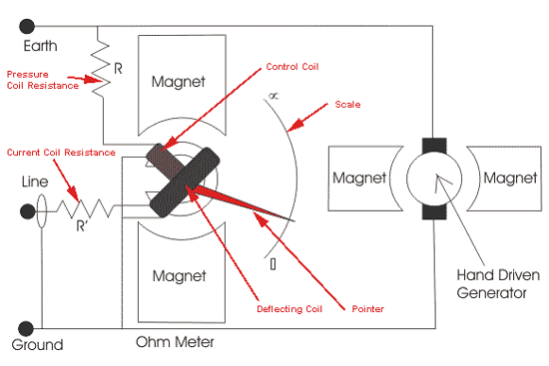

চিত্রঃ (ক) মেগারের অভ্যন্তরীণ গঠন

চিত্র ২০.২ : ডিফ্লেকটিং কয়েলে কারেন্ট প্রবাহিত না হওয়া অবস্থায়।

আবার পরিমাপাধীন রেজিষ্ট্যান্সের মান শূণ্য হলে ডিফ্লেকটিং কয়েলের মধ্যদিয়ে সর্বোচ্চ কারেন্ট প্রবাহিত হয় এবং মিটার শূন্য (০) পাঠ দেয়।

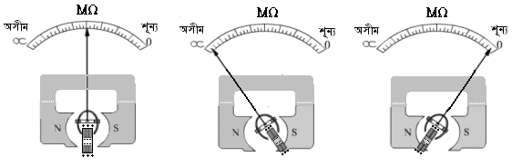

**চিত্র ২০.৩ :(ক) সাধারণ অবস্থায়, (খ) ডিফ্লেকটিং কয়েলে কারেন্ট প্রবাহিত অবস্থায়, (গ) কম রেজিট্যান্স পরিমাপ অবস্থা ।**

২০.৩ মেগারের সাহায্যে রেজিষ্ট্যন্স মাপার পদ্ধতি

মেগারের সাহায্যে কোন রেজিস্ট্যান্স পরিমাপ করার জন্য রেজিষ্ট্যান্সটিকে মেগারের L ও E টার্মিনালের সাথে কানেকশন দিতে হবে, যা চিত্র ২০.৪ এ দেখানো হয়েছে।। অতঃপর মেগারের হাতলটি এমন ভাবে ঘুরাতে হবে যেন এটি মুক্তভাবে ঘুরতে থাকে। ঘুরানো অবস্থায় মেগারের স্কেল বরাবর পয়েন্টারের অবস্থান দেখে পাঠ নিতে হয়। এভাবে মেগারের সাহায্যে কোন রেজিস্ট্যান্স পরিমাপ করা হয়। এখানে উলেস্নখ্য যে, মেগারের মধ্যস্থিত ডিসি জেনারেটরটি বাহিরের দিকের হাতলের সাথে সেন্ট্রিফিউগাল কাপলিং এর মাধ্যমে আটকানো থাকে, মেগারকে খুব দ্রম্নত ঘুরালেও এটি একটি নির্দিষ্ট আরপিএম এর বেশি গতিতে ঘুরবে না। কোন রেজিষ্ট্যান্স পরিমাপ করতে এর হাতল এমনভাবে ঘুরাতে হবে যখন এর হাতলটি মুক্ত ভাবে ঘুরে এবং তখনই বুঝতে হবে এতে নির্দিষ্ট ভোল্টেজ উৎপন্ন হয়েছে। মেগারের সাহায্যে ০.৫ মেগাওহম (\( M\Omega \)) এর কম রেজিষ্ট্যান্স পরিমাপ করলে সঠিক পাঠ পাওয়া যায় না।

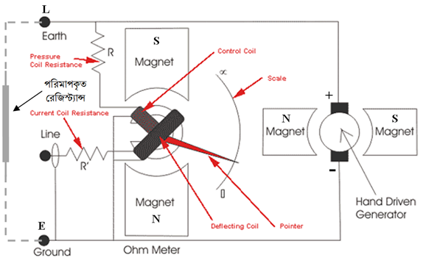

চিত্র ২০.৪: মেগার দিয়ে রেজিস্ট্যান্স পরিমাপ।

**প্রশ্নমালা**

**অতি সংক্ষিপ্ত প্রশ্ন**

১. মেগারের কাজ কি?

২. মেগারে কি ধরনের ভোল্টেজ উৎপন্ন হয়?

৩. ডিফ্লেকটিং কয়েলে কারেন্ট প্রবাহিত না হলে মিটার কি পাঠ দেয়?

৪. মেগার দিয়ে সর্বনিম্ন কত রেজিস্ট্যান্স সঠিকভাবে মাপা যায়?

৫. একটি মেগারের পয়েন্টারটি স্বভাবিক অবস্থায় কোথায় অবস্থান করবে?

৬. মেগারের টেস্ট টার্মিনাল দু’টি আলাদা আলাদা রেখে চালালে পয়েন্টারটি কত মান দেখাবে?

৭. মেগারের টেস্ট টার্মিনাল দু’টি শর্ট করে দিয়ে চালালে পয়েন্টারটি কত মান দেখাবে ?

**সংক্ষিপ্ত প্রশ্ন**

১. মেগারে কয়টি কয়েল থাকে ও কি কি?

২. মেগার কোথা থেকে বিদ্যুৎ সরবরাহ পায়?

৩. মেগার সঠিক আছে কিনা তা কিভাবে জানা যাবে বুঝিয়ে লিখ।

৪. মেগারের সাহায্যে কিভাবে উচ্চ রেজিস্ট্যান্স মাপা যায়?

**রচনামূলক প্রশ্ন**

১. মেগারের সাহায্যে রেজিষ্ট্যান্স মাপার পদ্ধতি চিত্রসহ বর্ণনা কর।